Projectbundel

Voedselveiligheid

oriëntatiefase
beroepsfase
afstudeerfase

Wellness & Lifestyle - niveau 4 klas 3

auteur: E. Stoel

eindredactie: E. Stoel

versie: 01-07-2015



MBO Den Bosch

Inhoud

Inhoud 2

Projectmatig werken 3

Inhoud project en plan van toetsing en afsluiting 4

Projectoverzicht 5

Taken
- Waarom voedselveiligheid? 7
- Micro-organismen 8
- Groeiomstandigheden en conserveren 9
- Additieven, hulpstoffen en contaminanten 10
- HACCP 11
- Gezonde salade 12
- Tips en tops 13

Bijlage
1: Vragen micro-organismen
2: Microbiologische analyses
3: Vragen groeiomstandigheden en conserveren
4: Vragen additieven, hulpstoffen en contaminanten
5: Vragen HACCP
6: Beoordelingsformulier verslag
7: Evaluatie project

Projectmatig werken

projectmatig werken in schema

afsluitende taak =
projectresultaat

uitvoeren taak
(taakresultaat)

uitvoeren taak
(taakresultaat)

uitvoeren taak
(taakresultaat)
workshop
presentatie
excursie

workshop
presentatie
excursie

workshop
presentatie
excursie

De resultaten van alle taken bij elkaar, komen samen in het projectresultaat (de afsluiting van het project).
Alle onderdelen van het project en alle gewenste resultaten staan beschreven in het projectoverzicht.

werkwijze
Studenten die weinig begeleiding nodig hebben, kunnen voldoende hebben aan de gegevens in het overzicht. Studenten die wat meer begeleiding nodig hebben, volgen stap voor stap de beschreven taken. De beschreven taken zijn dus bedoeld als richtlijn: als je een andere, meer vernieuwende weg ontdekt om het gewenste resultaat te bereiken, overleg dit dan met een projectcoach.

Bij de start van het project worden projectgroepen gevormd. Het aantal deelnemers per projectgroep kan verschillen. Je voert met je projectgroep de deeltaken uit. Werk als team efficiënt samen. Er zullen ook deeltaken zijn die je individueel moet uitvoeren.

Laat op school en op bedrijfslocaties een professionele, representatieve en geïnteresseerde houding zien.
Noteer altijd de informatiebronnen die je hebt gebruikt.
Doe iets met de feedback die je krijgt van anderen.

KOP
KOP = KeuzeOverzicht Projectgroep.
Het maken van de juiste keuzes is een voorwaarde om succesvol te kunnen zijn.
Tijdens het uitvoeren van een project kom je voor verschillende keuzes te staan.
Denk aan: "Wie gaat wat doen?", "Welke vakexpert gaan we om hulp vragen?", "Hoeveel tijd gaan we gebruiken?", "Welke ingrediënten of materialen gebruiken we?" of "Hoe organiseren we dit?". De coach bespreekt jullie keuzes (m.b.v. jullie KOP) regelmatig.
Noteer in een helder overzicht:
- alle gemaakte keuzes in juiste volgorde (vermeld de besluitdatum)
- de motivatie bij het besluit.

portfolio
In het portfolio bewaar je de resultaten die bewijzen dat je het project voldoende hebt uitgevoerd.

- deelresultaten
- projectresultaat
- KOP

Inhoud project

Project titel | Voedselveiligheid
Inhoud | Het gezondheidsbeleid in Nederland bestaat zowel uit gezonde voeding als voedselveiligheid. Kennis van het proces van bederven en kennis over beïnvloeding hiervan zijn van belang indien we mensen adviseren over voeding. Een voedingsadvies dient tevens een advies te zijn waar voedselkwaliteit in verweven zit.
Het project wordt behaald als | Het project is behaald als:  - Aanwezigheid van 80%  - Toets minimaal een 5  - Het gemiddelde eindcijfer voldoende is  - Alle opdrachten op tijd zijn afgetekend
Toets | Kennistoets | 2 |  | - Hoofdstuk 2, 4, 5 en 7  - Stencil E-nummers  - Stencil groei van micro-organismen
Verslag | Verslag | 1 |  | - Zie bijlage 6 voor de beoordeling
betrokken werkprocessen |  |  | betrokken SHL competenties
Natuur en groene ruimte 4  2.2 Organiseert mensen, materialen en middelen  2.5 Zorgt voor informatie naar en ontwikkeling van medewerkers  2.10 Levert werk op |  |  | E. Samenwerken en overleggen  J. Formuleren en rapporteren  Q. Plannen en organiseren

Projectoverzicht

projectresultaat |  | Een productie van een gezonde salade volgens de richtlijnen en het bepalen van de houdbaarheid.
richtlijn projecttijd |  | 20 contacturen  10 zelfwerkzaamheiduren
taak | titel | gewenst resultaat | verplichte kenmerken | test - Theorie (T) of Praktijk (P)
1 | Waarom voedselveiligheid | Presentatie  Leerdoelen | - Moodboard | T+P
2 | Micro-organismen | Gemaakte opdrachten  Ingevulde werkbladen  Onderdeel kennistoets | - Laten aftekenen | T+P
3 | Groeiomstandig-heden en conservering | Gemaakte opdrachten  Verschillende conserveermethoden herkennen en benoemen  Onderdeel kennistoets | - Laten aftekenen | T+P
4 | Additieven, hulpstoffen en contaminanten | Gemaakte opdrachten  Onderdeel kennistoets | - Laten aftekenen | T
5 | HACCP | Gemaakte opdrachten  Gevarenanalyse  Onderdeel kennistoets | - Laten aftekenen | T
6 | Gezonde salade | Verslag gezonde salade met vis of vlees met een houdbaarheidsdatum | - Zie bijlage 6 | P
7 | Tips en tops | Evaluatie leerdoel | - Reflectieverslag | T
projectgroep
leden projectgroep | contactgegevens

projectcoach(es) | Eline Stoel

presentaties
inhoud | voorbereiding | taak
Gezonde salade | Lezen deeltaak 6 | 6

workshops
inhoud | voorbereiding | taak
Wat is voedselveiligheid? |  | 1
Micro-organismen | Hoofdstuk 2 en 4 | 2
Microbiologische analyses |  | 2
Groeiomstandigheden | Hoofdstuk 5 microbiologie stencil | 3
Conserveringsmethoden | Hoofdstuk 5 microbiologie stencil | 3
Additieven, hulpstoffen en contaminanten | Hoofdstuk 5 en uitgereikt stencil | 4
HACCP | Hoofdstuk 7 en 4 | 5

literatuur
bron/titel | gegevens
Alles over veilig eten | Voedingscentrum, serie weet wat je eet

taak | voorbereiding
1. Waarom voedselveiligheid?

plan
resultaat | Een presentatie van jouw gedachten over voedselveiligheid en je beroep in woord en beeld.  Geformuleerde persoonlijke leerdoelen.
vooraf | Workshop wat is voedselveiligheid - tijd: 1 contactuur
werktijd | 2 contacturen
belang | Inzicht krijgen in waarom voedselveiligheid in jouw vakgebied van belang is.

do
- Maak een moodboard waarin je aangeeft waarom voedselveiligheid in jouw vakgebied van belang is en waar je het tegen komt.
- Presenteer je moodboard aan de rest van de klas.
- Formuleer je persoonlijke leerdoelen in een hand.
- Bespreek je leerdoelen met je projectgroepje.

check & act
Resultaat laten bespreken met/beoordelen door een deskundige en medestudenten.
Feedback in het resultaat laten verwerken.

taak | Voorbereiding
2. Micro-organismen

plan
resultaat | Gemaakte opdrachten  Ingevulde werkbladen  Onderdeel van kennistoets
vooraf | Workshop theorie micro-organismen - tijd: 1 contactuur  Workshop microbiologische analyses - tijd: 2 contacturen
werktijd | 4 contacturen  1 zelfwerkzaamheid uur
belang | Voedsel is gevoelig voor bederf. Kennis van het proces van bederven en kennis over beïnvloeden hiervan zijn van belang indien we mensen adviseren over voeding. Een voedingsadvies dient tevens een advies te zijn waar voedselkwaliteit in verweven zit.

do
- Maak de opdrachten in bijlage 1 individueel.
- Voer de microbiologische analyses uit en schrijf de resultaten in bijlage 2.

check & act
Resultaat laten bespreken met/beoordelen door een deskundige of andere betrokkenen. Feedback in het resultaat laten verwerken.

taak | Voorbereiding
3. Groeiomstandheden en
conservering

plan
resultaat | Gemaakte opdrachten.  Je kunt verschillende conserveermethoden herkennen en benoemen.  Onderdeel kennistoets
vooraf | Workshop groeiomstandigheden - tijd: 1 contactuur  Workshop conserveringsmethoden - tijd: 1,5 contactuur
werktijd | 2 contacturen
belang | Micro-organismen hebben een aantal zaken nodig om te kunnen groeien. Als we weten onder welke groeiomstandigheden micro-organismen leven, weten we ook wat we moeten doen om juist groei te voorkomen (van bijvoorbeeld schadelijke micro-organismen).

do
- Maak de opdrachten in bijlage 3.
- Maak een groepje van twee
- Bekijk de verschillende producten die op de tafel liggen en schrijf op:
  - welke conserveringsmethoden er zijn gebruikt en welke groeiomstandigheden daarbij horen;
  - de houdbaarheid is van het product;
  - de houdbaarheid na opening.

check & act
Resultaat laten bespreken met/beoordelen door een deskundige of andere betrokkenen. Feedback in het resultaat laten verwerken.

taak | voorbereiding
4. Additieven, hulpstoffen en
contaminanten

plan
resultaat | Gemaakte opdrachten  Onderdeel kennistoets
vooraf | Workshop additieven, hulpstoffen en contaminanten - tijd: 1 contactuur
werktijd | 1 contactuur
belang | Voedselveiligheid kan in relatie gebracht worden met microbiologie maar ook met andere factoren. Denk hierbij aan stoffen die van nature voorkomen, contaminanten, hulpstoffen en additieven. Ook deze kennis is van belang bij het geven van juiste voedingsadviezen.

do
- Maak de opdracht in bijlage 4.

check & act
Resultaat laten bespreken met/beoordelen door een deskundige of andere betrokkenen. Feedback in het resultaat laten verwerken.

taak | voorbereiding
5. HACCP

plan
resultaat | Een gevarenanalyse voor de gezonde salade.  Gemaakte opdrachten  Onderdeel van de kennistoets
vooraf | Workshop HACCP - tijd: 1 contacturen
werktijd | 3 contacturen
belang | Door te produceren via HACCP worden er voedselveilige producten geproduceerd waardoor consumenten niet ziek kunnen worden. De micro-organismen waar consumenten ziek kunnen worden heten pathogenen. Het is van belang te weten bij welke processtap deze pathogenen kunnen groeien. Om dit te kunnen inschatten heb je kennis van de verschillende pathogenen en de groeifactoren nodig.

do
- Maak de vragen in bijlage 5.
- Zoek 5 recente krantenartikelen die een geval van voedselinfectie of voedselvergiftiging beschrijven.
- Maak een gevarenanalyse voor de gezonde salade.

check & act
Resultaat laten bespreken met door een deskundige of andere betrokkenen. Feedback in het resultaat laten verwerken.

taak | uitvoering
6. Gezonde salade

plan
resultaat | Een gezonde salade met vis of vlees met een houdbaarheidsdatum
Vooraf | Presentatie opdracht - tijd: 15 min.
werktijd | 3 contacturen
belang

do
- Maak een recept voor een salade met vis of vlees. (denk hierbij aan de verpakking)
- Bedenk drie verschillende bewaartemperaturen voor de salade.
- Maak een beoordelingsformulier waarop je de salade gaat keuren of deze nog vers is.
- Maak een afspraak met de docent voor het maken van deze salade in het foodlokaal en laat hierbij zien wat je wilt gaan doen.
- Produceer de salade en laat daarbij zien dat je de theorie kunt toepassen in de praktijk.
- Na productie bewaar je de salade bij drie verschillende temperaturen.
- Keur elke dag de salade en vul dit in op het beoordelingsformulier.

check & act
Maak een verslag met daarin de recepturen, gekozen bewaartemperaturen met onderbouwing, ingevuld beoordelingsformulier, gevarenanalyse en een conclusie. Dit verslag wordt beoordeeld door de vakdocent met een cijfer.

taak | afsluiting
7. Tips en tops

plan
resultaat | Verslag van een groepsbijeenkomst, waarin tips en tops aan elkaar gegeven zijn.
vooraf
werktijd | 1 contactuur
belang | Niemand vindt het leuk om kritiek te krijgen. Dus is het heel belangrijk om kritiek zo te geven, dat de ontvanger die kritiek wil aanhoren. Dat leer je bij deze opdracht: je geeft de ander eerst een compliment (TOP) voordat je de kritiek geeft (TIP), de kritiek vertel je in de vorm van een tip voor de toekomst.

do
- Ga met je groepje bij elkaar zitten in een rustige omgeving. Schrijf voor elk groepslid (ook voor jezelf!) twee tops op. Gebruik hierbij wat je in de afgelopen weken hebt gezien van elkaar. Formuleer je compliment als: “wat ik goed vind van jou is, …”.
- Schrijf ook voor iedere persoon (en ook weer voor jezelf) twee tips op: twee opmerkingen over het gedrag van de persoon, dat je niet zo goed vindt.
Formuleer deze opmerking als: “misschien zou je een volgende keer beter …… kunnen zeggen/doen in …….. situatie”
- Daarna staat telkens één persoon centraal.
Deze persoon krijgt van iedere groepsgenoot eerst de tops en daarna de tips. Er mag niet over gediscussieerd worden; wel mag verduidelijking gevraagd worden van een opmerking. De centrale persoon geeft als laatste zijn eigen tips en tops. Daarna is de tweede persoon aan de beurt. Zo krijgt iedereen een rijtje tips en tops.
- Meteen na afloop van de groepsbijeenkomst maakt iedereen er een verslag van. In dat verslag (word-document) zet je alle tips en tops die je gekregen hebt van je groepsgenoten en van jezelf.
- Beëindig je verslag met het formuleren van de twee belangrijkste verbeterpunten voor je volgende project en/of stage

check & act
Schrijf een reflectie op jouw leerdoelen van dit project en lever deze in bij de projectbegeleider.

Bijlage
1. Vragen micro-organismen

- Wat zijn micro-organismen?
- Hoe toon je micro-organismen aan?
- Hoe ontdekten men het ontstaan van micro-organismen?
- Wat zijn pathogene micro-organismen?
- Noem 3 verschillende micro-organismen?
- Wat is een voedselinfectie?
- Wat is voedselvergiftiging?
- Hoe kun je voedselvergiftiging voorkomen?
- Wat voor advies kun je geven aan iemand die een voedselvergiftiging heeft.
- Wat zijn parasitaire voedselpathogene?
- Voor welke bevolkingsgroepen is een dergelijke infectie extra gevaarlijk?
- Noem drie principes wat verband houden met hygiënisch werken?
- Wat is kruisbesmetting?
- Hoe kun je kruisbesmetting tegengaan?
- Wat is nabesmetting?
- Waarom is persoonlijke hygiëne van belang?
- Noem 10 dingen die je kunt uitvoeren om veilig te koken.
- Hoe verloopt de groei van micro-organismen?
- Bij een start van 20 mo’s, en een vermeerdering van eens per half uur, hoeveel mo’s heb je na 3 uur?

Bijlage
2. Microbiologische analyses

Reglement in het micro-laboratorium

- De leerling mag het lokaal pas betreden als de docent of de TOA hiervoor toestemming geeft.

- De tassen en jassen mogen niet het lokaal in worden genomen.

- In het practicumlokaal is het verboden te eten en te drinken.

- De leerlingen zijn verplicht een schone witte labjas te dragen in het practicumlokaal. Deze jas moet gesloten worden gedragen.

- Bij aanvang en afsluiting van de practica worden de handen gewassen en de tafels ontsmet.

- Na afloop van het practicum moet het lokaal opgeruimd worden achtergelaten.

- De leerlingen bereiden het practicum voor door het voorschrift aandachtig door te lezen.

- De leerlingen hebben tijdens het practicum altijd de practicumbundel bij zich.

- Van de leerlingen wordt verwacht dat ze met de juiste attitude werken.

Practicum 1 Micro-organismen om ons heen

Inleiding

Wanneer men in een laboratorium met micro-organismen omgaat, is het een eerste vereiste, dat men zo hygiënisch en steriel mogelijk werkt.

Hygiënisch wil zeggen met zodanige maatregelen dat de gezondheid van niemand in gevaar komt.
Steriel wil zeggen vrij van (onbedoelde) micro-organismen.

Indien er onhygiënisch en/of a-steriel wordt gewerkt, dan is de kans groot dat je zelf een besmetting oploopt of dat er verkeerde micro-organismen gaan groeien op/in de voedingsbodems die je wilt gaan gebruiken.
Ook in je werk zal je ervoor moeten waken hygiënische maatregelen in acht te nemen om te voorkomen dat jijzelf, de werkplek of andere besmet raken.
Op het microbiologisch laboratorium is het de normaalste zaak van de wereld de handen te wassen met desinfecterende zeep, en de tafels met alcohol 70% te desinfecteren.

A Onderzoek naar micro-organismen om ons heen

Micro-organismen komen vrijwel overal in het milieu dat ons omringt voor. Omdat verschillende soorten andere eisen stellen aan voeding, temperatuur en vochtgehalte, zal je niet overal dezelfde micro-organismen aantreffen.

Dit laatste, het voorkomen van verschillende soorten micro-organismen op verschillende plaatsen gaan we onderzoeken.
Tevens gaan we onderzoeken wat het microbiologisch effect is van het wassen van onze handen.

De groepen van micro-organismen die we in onze omgeving kunnen vinden zijn:
- Schimmels,
- Gisten,
- Bacteriën.

Schimmelsporen kunnen zich gemakkelijk verplaatsen, bovendien kunnen ze goed tegen een droog of zuur milieu. Schimmelsporen zweven dus vrij door de lucht of bevinden zich op groente en fruit.

Gisten houden van suiker dus zitten ze vaak op vruchten.

Bacteriën kunnen zich goed ontwikkelen op warme en vochtige plaatsen, bacteriën stellen bovendien hoge eisen aan hun voeding waaronder eiwitten en suikers. Ze komen o.a. voor op vlees, in melk en op onze huid.

Op dit practicum proberen we m.o. om ons heen zichtbaar te maken, door ze te laten groeien op vaste voedingsbodems. Vaste voedingsbodems worden gemaakt uit benodigde voedingsstoffen en een bindmiddel. Dit bindmiddel is agar. De agar is geen voedingsstof. We gebruiken vandaag twee verschillende soorten voedingsbodems nl. P.C.A. (=Plate Count Agar) en M.E.A.(=Mout Extract Agar).
Op P.C.A. groeien alle soorten micro-organismen, dit is een algemene voedingsbodem. Op M.E.A. groeien vooral gisten en schimmels, dit is een selectieve voedingsbodem.

Steriele (=vrij van micro-organismen) vaste voedingsbodems worden gegoten in petrischalen, dit noemen we een plaat. Nadat de plaat beënt is, moet deze worden bebroed in de broedstoof, d.w.z. eventueel aanwezige micro-organismen gaan delen/groeien. Ze vormen kolonies die met het blote oog te zien zijn. In de volgende practica gaan we de gegroeide micro-organismen microscopisch bestuderen.

Benodigdheden.

Per 2 personen
- Bunsenbrander
- 4 petrischalen
- 2 platen met PCA
- 2 platen met MEA
- Viltstift
- 70% Alcohol

De voedingsbodems die worden gebruikt zijn door de amanuensis gesteriliseerd in een autoclaaf (= een grote hogedrukpan). Hierin wordt de voedingsbodem d.m.v. stoom enige tijd bij 120ºC verhit.
Als de temperatuur van deze voedingsbodem daalt tot onder de 40ºC dan stolt hij. In deze toestand wordt een voorraad bewaard. Om de voedingsbodems in de petrischaal gegoten te krijgen, is de agar vlak voor het practicum weer "gesmolten" en in de broedstoof bij 50 ºC weggezet

Werkwijze.

- Je gaat op een steriele manier vier platen gieten met PCA. Deze platen gaan we bij het onderdeel vingerproef gebruiken.
- Maak de tafel schoon met alcohol van 70%.
- Zet de vier platen naast elkaar op de tafel.
- Haal uit de stoof een kolf met gesmolten PCA.
- Steek de brander aan en zet deze op ruisend.
- Controleer of de PCA handwarm is.
- Draai met de pink de wattenprop van de kolf. Zorg ervoor dat de wattenprop niets raakt.
- Flambeer de opening van de kolf in de vlam. Beweeg de opening van de kolf twee keer door de vlam.
- Til met de hand waarin ook de wattenprop zit de deksel van de plaat. Houdt de
deksel boven de plaat.
- Giet ongeveer 12 ml PCA in de plaat. (iets minder dan de helft van de plaat)
- Plaats de deksel terug.
- Flambeer de opening van de kolf.
- Draai de wattenprop terug in de kolf.
- Verdeel de PCA in de plaat door voorzichtig met de plaat een acht te maken.
- Laat de voedingsbodem stollen.
- Droog de platen na het stollen door ze 20 à 30 minuten in de droogstoof van 55º C te leggen zoals in de tekening. Desinfecteer het rooster van de droogstoof met alcohol voordat je gaat drogen.

2. Neem twee gegoten en gestolde PCA en MEA-platen voor je.
- Elk experiment voer je zowel op de PCA-plaat als ook op de MEA-plaat uit. Dus ieder tweetal voert twee experimenten uit. Je mag zelf bepalen welke experimenten je wilt gaan doen. Enkele voorbeelden zijn:

a Blaas 1 minuut over een opstaande plaat heen (Bla)
b Beweeg een tandenstoker met tandplak over een plaat (Plak)
c Maak een afdruk van een gebruikte textielhanddoek (Ha)
d Maak een afdruk van een papieren handdoek (Pap)
e Maak een afdruk van een deel van de mouw van je labjas (Lbj)
f Leg een haar op de voedingsbodem (Haar)
g Maak een afdruk van je lippen (Lip)
h Maak een afdruk van appel/tomaat of iets dergelijks (Fruit)
i Verdeel een mespuntje grond/aarde over de plaat (Gr)
j Laat wat drinkwater van de kippen over de plaat lopen (kip)
k Laat wat konijnenkeutels over de plaat rollen. (poep)
l Laat wat diervoer over de plaat rollen. (voer)

4. Codeer je platen (langs de rand op de bodem) als volgt:
Naam : Hans Jansen H.J.
Klas : D4.1 D4.1
Bodem : Plate Count Agar PCA
Mout extract agar MEA
Monster : konijnenkeutel poep
Datum : 10 September 10/9
Tijd/temp : PCA 3 dagen/30ºC 3d.30C
MEA 5 dagen/25ºC 5d.25ºC

5. Voer je toegewezen experimenten uit.
6. Plaats de platen met de voedingsbodems naar boven in de juiste bak.

De platen worden na de vereiste bebroeding in de koelkast geplaatst bij 2ºC-5ºC tot het volgende practicum. De lage temperatuur remt de groei van m.o. zodat er geen veranderingen meer optreden.

Beoordeling micro-organismen om ons heen

1. Vergelijk de PCA-platen met de MEA-platen
Let hierbij op : - aantal kolonies
XXX = heel vel
XX = veel
X = weinig
0 = geen
- vorm en kleur van de kolonies
2. Vul je waarnemingen in op je waarnemingenblad en op het bord.
3. Neem de gegevens van het bord over op je waarnemingenblad.
4. Vergelijk de resultaten van de gehele groep en probeer conclusies te trekken.

Opmerking : Bewaar de platen voor nader microscopisch onderzoek.

Waarnemingenblad micro-organismen om ons heen

P.C.A. |  |  |  |  | M.E.A.
 | Code | Aantal kolonies | Soorten kolonies |  | Aantal kolonies | Soorten kolonies
 | Code | Aantal kolonies | Vorm | Kleur | Aantal kolonies | Vorm | Kleur
A
B
C
D
E
F
G
H
I
J
K
L

Conclusie : .........................................................................................................

.........................................................................................................
B Invloed van reinigen en desinfecteren op huidflora d.m.v. vingerafdrukken.

Practicum 2 Micro-organismen onder de microscoop

In dit practicum gaan we de micro-organismen die we hebben opgekweekt in practicum 3 microscopisch bekijken. Om deze micro-organismen te kunnen bekijken moet je er een waterpreparaat van maken.
Waterpreparaten zijn preparaten van levende micro-organismen of van al dan niet levende cellen van planten of dieren. Het nut is dat:
1. Organismen in levende toestand bekeken kunnen worden.
2. Eventuele beweeglijkheid kan worden geconstateerd.
Voor het maken van een waterpreparaat moeten de micro-organismen worden overgebracht op een schoon droog objectglaasje. Dit ga je doen met een entnaald of öse.
Entnaalden zijn meestal gemaakt van nikkelchroomstaal of platina. Ze worden met een schroefklemmetje gemonteerd in een naaldhouder.

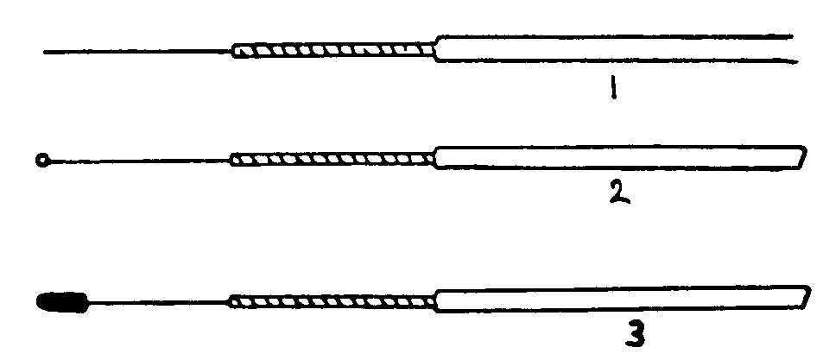
Al naar gelang het gebruiksdoel, kan die naald behalve naaldvormig (1) ook in de vorm van een oogje (öse) (2) of spatelvormig (3) eindigen.

Zo'n nikkelchroomdraad resp. platina-draad heeft het voordeel dat hij gemakkelijk volledig te steriliseren is.

Uitgloeien entnaald (steriliseren)
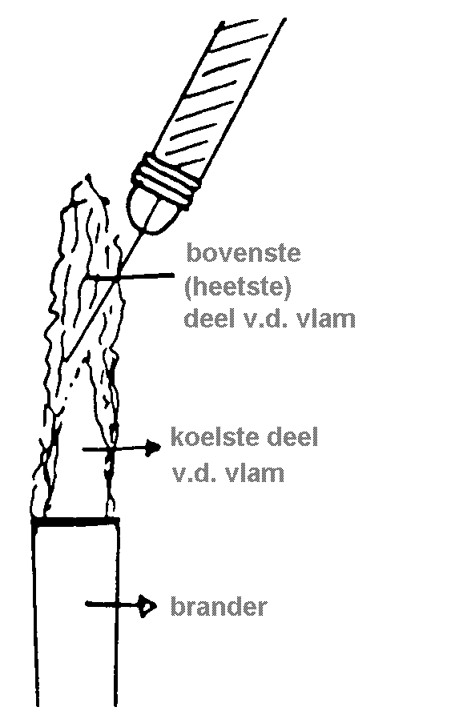
1. Neem de öse en breng deze rustig in de grote, felle, blauwe kegelvlam. Houd de öse bijna verticaal (zo kan
een groot deel van de naald ineens worden uitgegloeid).
Voorzichtig:
Als je de öse te snel in de hete vlam brengt, kunnen de resten gaan spetteren en brandwonden en/of infectie veroorzaken.

2. Breng de öse verticaal met het oogje in het heetste deel van de vlam en verhit tot de gehele naald roodgloeiend is. Daarna nog minimaal 5 seconden in de vlam houden.

3. Koel de naald steriel af aan de lucht (bij de vlam) of door deze even in een stopflesje met alcohol 70% te dompelen.
De op de naald en in het oogje achtergebleven alcohol wordt verwijderd door eenmaal de öse door de waakvlam van de brander te halen. De alcohol brandt dan vanzelf op. (Niet te lang of meerdere keren in de vlam houden, want dan wordt de naald weer heet).

4. Als de öse niet recht is, dan kun je hem nu rechtbuigen, want de naald is nu steriel. (Je moet de öse eerst uitgloeien voor je hem recht buigt, omdat anders het microbiologisch materiaal van de öse op je vingers komt, hetgeen gevaarlijk kan zijn of infectie kan veroorzaken). Daarna moet je de naald weer steriliseren.

5. De steriele naald kun je nu gebruiken om micro-organismen over te enten.

6. Na gebruik entnaald weer uitgloeien,
Het is in de microbiologie een goede gewoonte om entnaalden:

Steeds voor en na gebruik te gloeien.

Nooit ergens neer te leggen

Het maken van een waterpreparaat

Benodigdheden
- Druppelflesje met pfz
- Öse
- Objectglaasjes
- Dekglaasje
- Spuitfles alcohol 70%
- Potje alcohol 70%

Werkwijze
- Neem een schoon, vetvrij glaasje.
- Breng met een druppel pfz op het objectglaasje.
- Steriliseer de öse.
- Raak met de steriele öse voorzichtig de te onderzoeken kolonie aan. Houd de deksel boven de plaat.
- Breng dit materiaal over in de druppel en maak een goede homogene suspensie.
- Steriliseer de öse voorzichtig (spatten!!) en zet de öse in de houder.
- Dek de druppel voorzichtig af met een dekglaasje (geen luchtbel).

Bij schimmels probeer je een klein beetje schimmelmateriaal over te brengen met eventueel een steeköse.
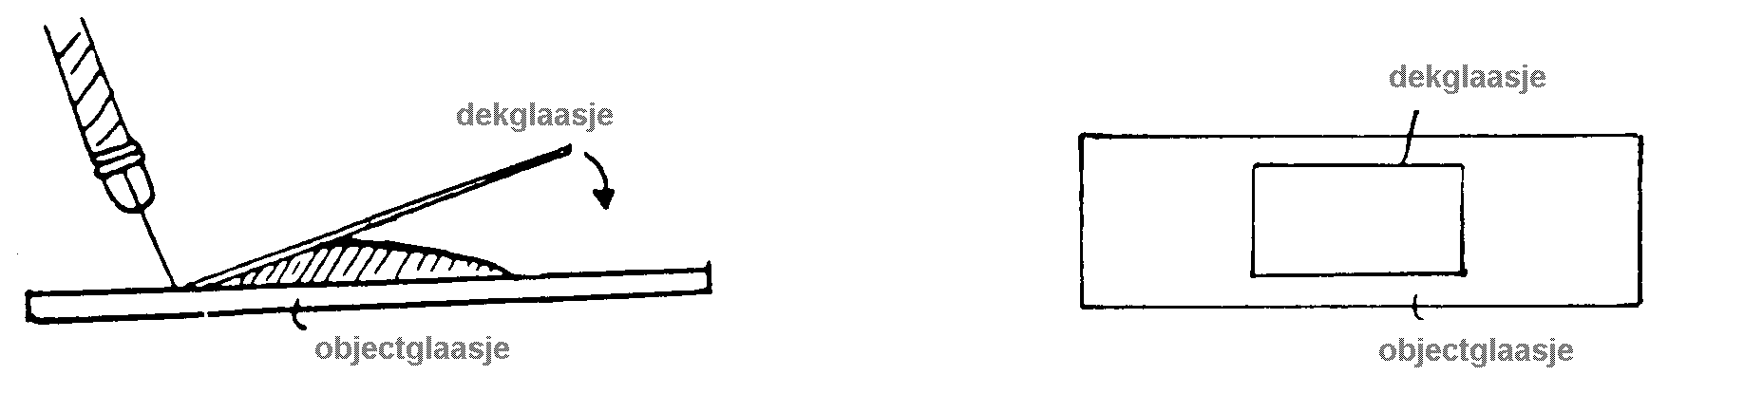

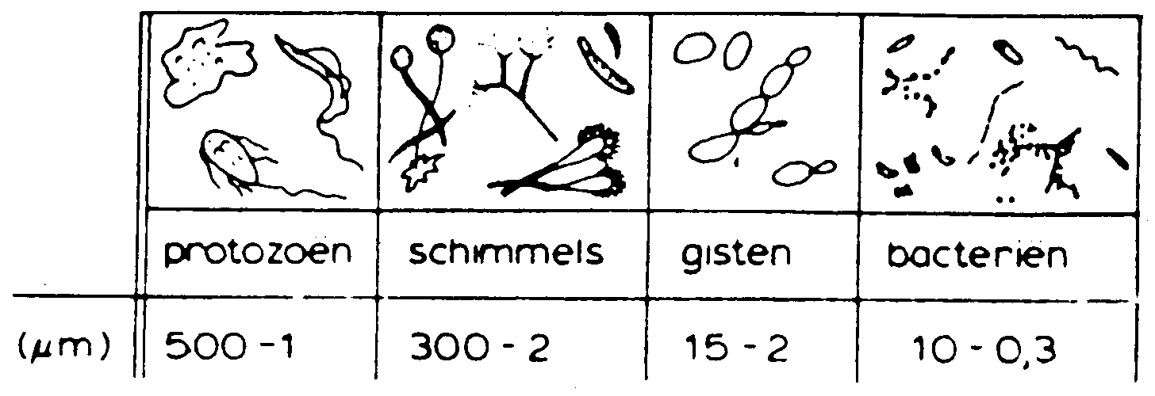
Schimmels
Wanneer je een schimmel onder de microscoop legt zie je lange draden, de hyfen. Deze draden zijn meestal vertakt en vormen zodoende een netwerk, het mycelium. Het mycelium geeft de schimmel zijn karakteristieke wollige uiterlijk.
Op de hyfen groeien vruchtlichamen, die van soort tot soort sterk verschillen. Deze verschillen zijn microscopisch te herkennen.
In de bijlage van dit practicum vind je een aantal voorbeelden van schimmels.

- Bestudeer de begroeide platen.
- Geef van iedere kolonie (schimmel) een gedetailleerde beschrijving: kleur, vorm en structuur.
- Noteer gegevens op waarnemingenblad.

Gisten
Gisten herken je als ronde of ovale bolletjes. Ze zijn groter dan bacteriën. Gisten kan je ook herkennen aan de knopvorming. Dit is een klein bolletje dat vastzit aan de gistcel.

Bacterien
Ze zijn erg klein zodat we ze met objectief 100x pas goed kunnen zien. Bacteriën kunnen in verschillende vormen voorkomen
- staafvormig (bacillen)
- bolvorm (coccen) waaebij men onderscheidt kan maken tussen
- monococcen (klein rondje)
- duplococcen (twee rondjes)
- streptococcen (kralensnoer)
- stafylococcen (druiventros)
- spiraalvorm (spirillen)

In dit practicum ga je verschillende kolonies microscopisch onderzoeken. Maak van elk preparaat een tekening en vermeld wat het volgens jou kan zijn: schimmels, gisten, of bacteriën.

Werkbladen Microscopie

Preparaat 1 : ….………………..

Vergroting : ……………………

Preparaat 2 : ….………………..

Vergroting : ……………………

Preparaat 3 : ….………………..

Vergroting : ……………………

Preparaat 4 : ….………………..

Vergroting : ……………………

Preparaat 5 : ….………………..

Vergroting : ……………………

Bijlage
3. Vragen groeiomstandigheden
en conserveren

- Wat zijn groeifactoren voor micro organismen?
- Hoe kun je de groeifactoren beïnvloeden?
- In hoeveel tijd kunnen mo zich verdubbelen in aantal?
- Welke afwijkingen ontstaan door microbiële groei?
- Welke voedingsmiddelen zijn extra gevoelig voor microbiologisch bederf?
- In welke voedingsmiddelen vind er geen groei plaats?
- In welke voedingsmiddelen vind er trage groei plaats?
- Hoe kun je het aantal micro-organismen doen afnemen?
- Hoe noem je mo die zuurstof nodig hebben voor hun groei?
- Kunnen zonder zuurstof ook mo groeien?
- Wat zijn facultatief anaerobe mo?
- Hoe kun je de houdbaarheid verlengen in relatie tot zuurstof?
- Wat is het verschil tussen houdbaarheid en bewaartijd?
- Wat is het verschil tussen gepasteuriseerde melk en gesteriliseerde melk in relatie tot houdbaarheid en bewaaromstandigheden?
- Wat is een koelketen?
- Wat is een gunstige groeitemperatuur?
- Wat is een matig hoge warmte?
- Boven welke temperatuur is geen vermeerdering meer mogelijk?
- Wat zijn sporevormers?
- Noem 4 zure voedingsmiddelen?
- Welke mo groeien relatief nog makkelijk in zure voedingsmiddelen?
- Wat is wateractiviteit?
- Noem 4 voedingsmiddelen met een lage wateractiviteit?
- Hoe kun je de wateractiviteit verlagen?
- Welke mo groeien relatief makkelijk bij een lage wateractiviteit?
- Hoe beïnvloeden mo elkaar?
- Noem 5 conserveringmethodes?
- Wat betekent steriel?
- Hoe werkt straling als conservering?
- Welke voedingsmiddelen worden voornamelijk bestraald?
- Welke conservering past bij zuurtegraad?
- Welke conservering past bij temperatuur?
- Welke conservering past bij wateractiviteit?
- Wat is het nadeel van gekoelde producten?
- Waarom maakt men een onderscheid tussen houdbaarheid en bewaartijd?
- Wat is het verschil tussen THT en TGT?

Bijlage
4. Vragen additieven, hulpstoffen
en contaminanten

- Wat betekent toxiciteit?
- Wat is NOAEL?
- Wat is de ADI?
- Wat is de relatie tussen ADI en NOALL?
- Wat is een TDI?
- Wat is de ADI voor stoffen die schadelijk zijn voor het erfelijk materiaal?
- Wat zijn natuurlijke gifstoffen?
- In welke voedingsmiddelen tref je ze aan?
- Wat zijn de verschijnselen bij te veel aan solanine?
- Welke werking hebben glucosinolaten, hoe kun je de schadelijke eigenschappen vermijden?
- Noem nog 2 natuurlijke gifstoffen en leg uit in welk voedingsmiddel deze voorkomen.
- Wat zijn fycotoxines? En waar komen deze voor?
- Noem 7 additieven
- Wat is de werking van antioxidanten?
- Welke vitamines hebben een antioxidantenwerking?
- Wat doen conserveermiddelen?
- Wat is een alternatief voor conserveermiddelen?
- Wat is een emulgator?
- In welke voedingsmiddel zitten emulgatoren?
- Wat is een verdikkingsmiddel?
- Tot welke voedingstof behoren ze?
- Wat zijn geleermiddelen?
- Wat zijn stabilisatoren?
- Wat is het doel van kleurstoffen?
- Welke twee kleurstoffen onderscheidt men?
- Welk kleurstof is stabieler?
- Wat zijn azo-kleurstoffen?
- Wat moet er op de verpakking als je gebruik maakt van azo-kleurstoffen in een product?
- Wat zijn aromastoffen?
- Wat zijn smaakversterkers?
- Wat is natriumglutamaat?
- Wat is het risico van teveel?
- Wat is de ziekte van Kwok.
- Wat is een voedingszuur?
- Wat is de ph benedengrens voor pathogene micro-organismen?
- Noem een aantal zoetstoffen
- Wat is het verschil tussen intensieve en extensieve zoetstoffen?
- Noem een extensieve zoetstoffen.
- Voor welke doelgroep zijn ze speciaal ontwikkeld?
- Noem 3 contaminanten
- Geef van ieder een voorbeeld
- Wat is acrylamide?
- In welke producten is acrylamide aanwezig?
- Waarom worden bestrijdingsmiddelen gebruikt?
- Wanneer mogen bestrijdingsmiddelen worden toegepast?
- Wat voor eisen worden er gesteld aan het gebruik van bestrijdingsmiddelen?

Bijlage
5. Vragen HACCP

- Wat betekent HACCP?
- Wat is een CCP?
- Hoe kun je een proces beheersen t.a.v. veiligheid van producten?
- Wat zijn hygiënecodes?
- In welke voedingsmiddelen komt Salmonella voor?
- Hoe wordt kruisbesmetting veroorzaakt
- Hoe kun je Salmonella doden?
- Wat zijn de gevolgen van salmonellose?
- Na welke tijd ontstaan de symptomen?
- Wat is het risico voor Listeria?
- In welke producten komt Listeria voor?
- Welke mensen zijn gevoelig voor Listeria?
- Welke ziekteverschijnselen horen hierbij?
- Waar komt E coli voor?
- Welke verschijnselen krijg je bij een infectie?
- Wat is een belangrijke bron?
- Welke verschijnsel ontstaan bij besmetting met Campylobacter jejuni?
- Hoe lang na de opname krijg je verschijnselen?
- Wat kan er naast de darminfectie nog meer ontstaan?
- Wat is er speciaal aan Clostridium perfringens
- Welke voedingsmiddelen zijn verdacht?
- Welke ziekteverschijnselen kun je verwachten?
- Hoe snel na consumptie wordt men ziek?
- Hoe wordt de ziekte veroorzaakt?
- Waar vind je de bacterie Staphylococcus aureus ?
- Wie is de grootste besmettingsbron? In welke voedingsmiddelen vind je deze bacterie?
- Hoe werkt het ziekteproces?
- Wat is een kenmerk van het ziek worden?
- Hoe snel word je ziek?
- Wat is het verschil tussen clostridium perferingens en botulinum?
- Welke ziekteverschijnselen zijn er?
- Welk voedsel is kritisch?
- Bacillus cereus veroorzaakt twee ziektes, benoem ze
- Welke komt meer voor?
- Hoe snel wordt je ziek?
- Wat is het effect van verhitten?
- Wat is het verschil tussen toxoplasme gondi en een bacterie?
- Waar komt deze voor?
- Welke verschijnselen zijn er?
- Welke voedingsmiddelen zijn verdacht?
- Welke mensen zijn extra gevoelig?
- Noem een virus dat voedselinfectie veroorzaakt
- Wanneer ziet men de verschijnselen?
- Waar loop je de meeste risico’s?
- Hoe verspreid zich het virus?
- Welke ziekteverschijnselen onderscheid men?

Bijlage
6. Scoreformulier
Verslag

aandachtspunten |  | max. punten | score punten | opmerking
Lay-out | Spelling en grammatica | 5
Lay-out | Opmaak | 5
Lay-out | Gebruik van hoofdletters en punten | 5
Lay-out | Gebruik van koppen | 5
Inhoud | Titelpagina | 5
Inhoud | Inhoudsopgave | 5
Inhoud | Inleiding (wat is het project?) | 5
Inhoud | Recept salade | 5
Inhoud | Bewaartemperaturen en onderbouwing | 15
Inhoud | Beoordelingsformulier | 15
Inhoud | Conclusie (welke houdbaarheid heeft je salade bij welke temperatuur?) | 15
Inhoud | Reflectie | 10
totale te behalen = |  | 100 |  | = behaalde score

Verslag van:

Beoordeeld door:

Datum:

Bijlage
7. Projectevaluatie

Namen leden projectgroep:

Datum:

Evalueer het project met je projectgroep. Noteer jullie bevindingen.
Bespreek jullie evaluatie met de coach.
evaluatiepunten | bevindingen projectgroep
samenwerking
begeleiding
werkproces
tijdsdruk
werkplezier
deelresultaten
projectresultaat
leer- & werkrendement (Wat hebben we geleerd? Hebben we voldoende geleerd?)
 | overige opmerkingen

